V. ročník Velikonočního turnaje v badmintonu žactva Badiboj 2011

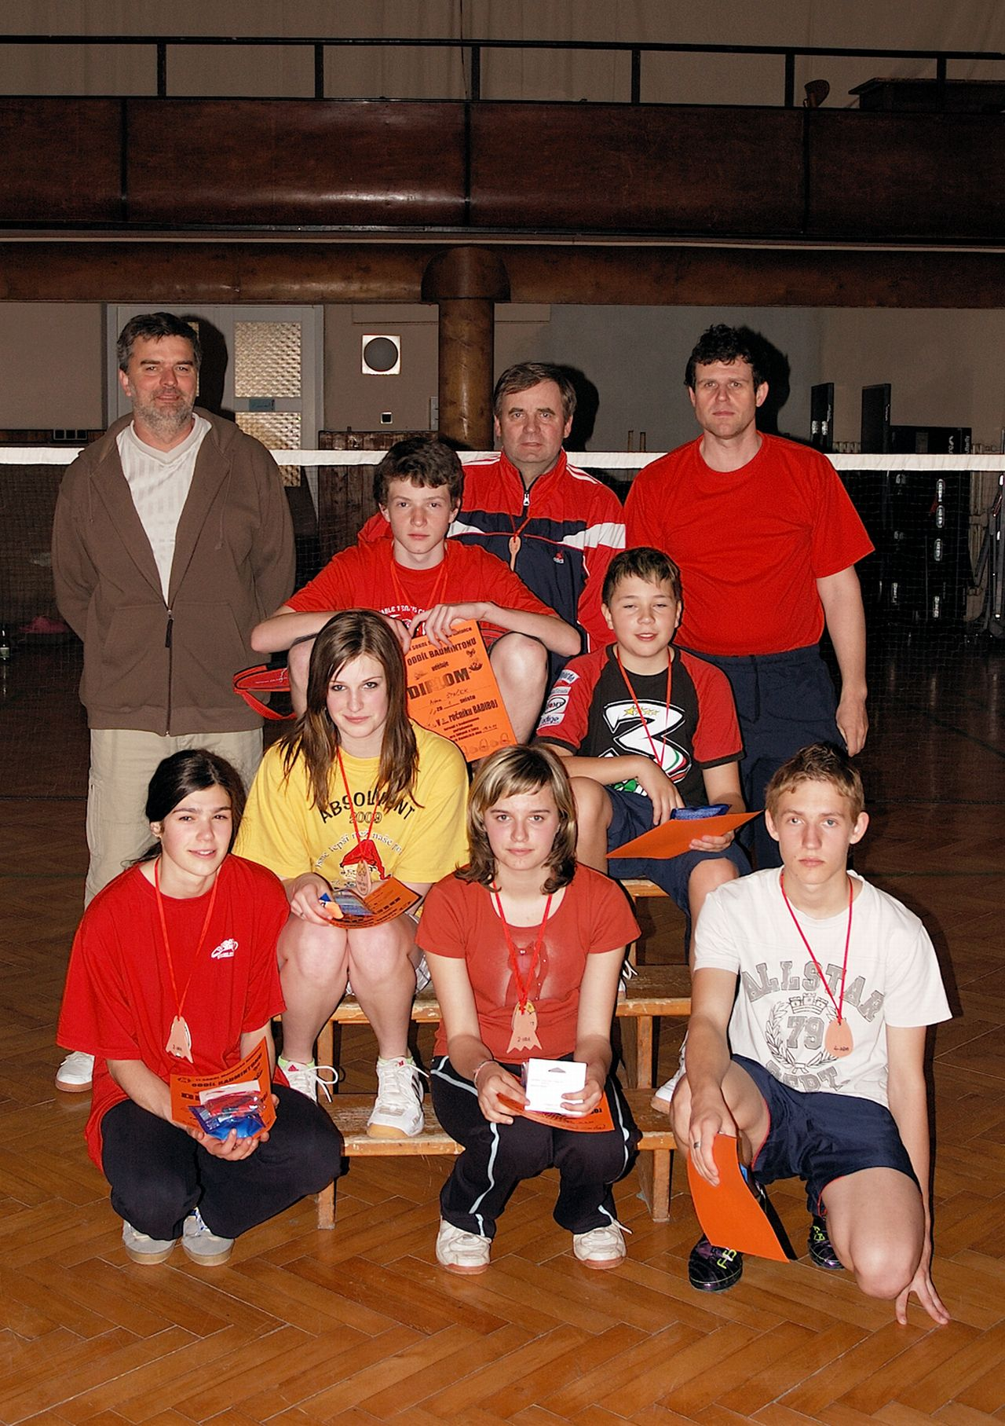
V předvečer Velikonočních svátků v Moravských Knínicích má již své pevné místo ve sportovním kalendáři turnaj mládeže v badmintonu s názvem Badiboj. V. ročník této, mezi mládeží populární akce, byl uspořádán 16. dubna 2011. Letošního turnaje se zúčastnilo 17 nadějných adeptů hry s opeřeným míčkem, kteří se utkali v kategoriích začátečníků a pokročilých včetně čtyřher. Výkony a umístění jednotlivých hráčů byly odměněny pamětními diplomy a drobnými věcnými cenami. Akci pod patronací Sokolské župy Pernštejnské zorganizovali jako v uplynulých ročnících členové Sokol M.Knínice Jirka Hanák a Ivoš Hledík.

Dvouhra začátečníci :

1. Jiří Přikryl Kuřim
2. Petr Hanák M. Knínice
3. Eliška Špačková M. Knínice
4. Patrik Nováček M. Knínice
5. Martin Dančák M. Knínice
6. Aneta Večeřová M. Knínice
7. Petr Kahle M. Knínice
8. Marek Polák M. Knínice
9. Anna Kosíková M. Knínice
10. Martin Polák M. Knínice
11.Martin Koláček M. Knínice

Dvouhra pokročilí :

1. Adam Špaček M. Knínice
2. Tereza Hanáková M. Knínice
3. Jana Hledíková M. Knínice
4. Tomáš Ott M. Knínice
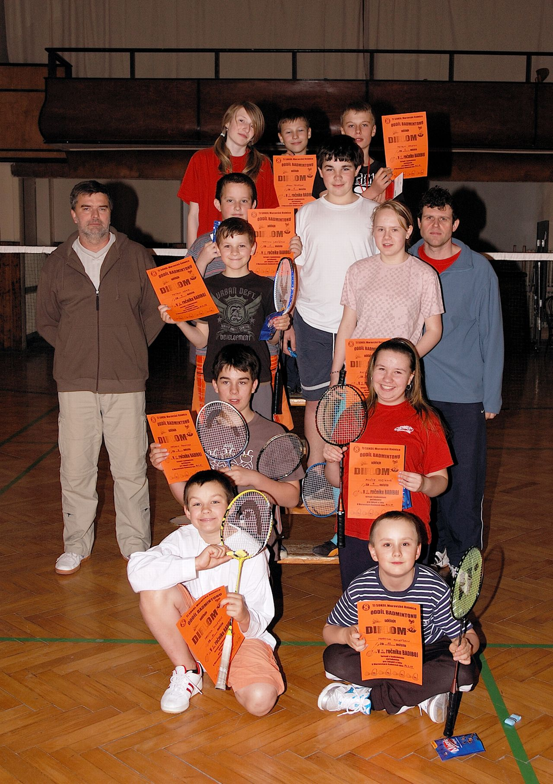
5. Jitka Hledíková M. Knínice
6. Radek Dančák M. Knínice

Čtyřhra :

1. Adam Špaček – Radek Dančák
2. Tereza Hanáková – Jitka Hledíková
3. Jana Hledíková – Tomáš Ott

HleVoj

